Міністерство освіти і науки України

Національний університет «Львівська політехніка»



**Звіт**

до лабораторної роботи №1

З дисципліни: «Кросплатформенні засоби програмування»

На тему: «ДОСЛІДЖЕННЯ БАЗОВИХ КОНСТРУКЦІЙ МОВИ JAVA»

Виконав:

Студент групи КІ-301

Осадчук В.В.

Прийняв:

Майдан М.В.

Львів 2023

**Мета:** ознайомитися з базовими конструкціями мови Java та оволодіти навиками написання й автоматичного документування простих консольних програм мовою Java.

**Виконання роботи**

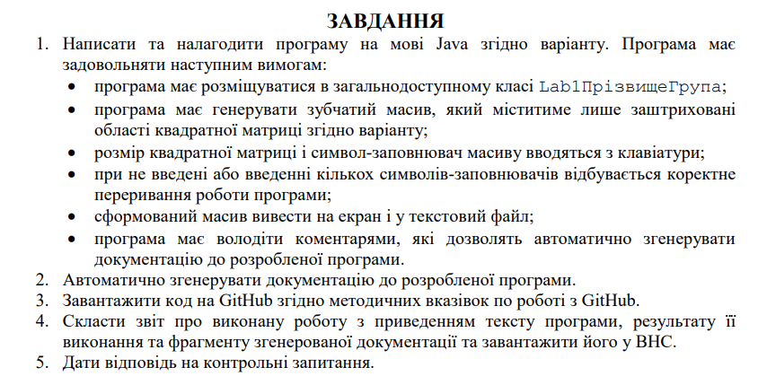

**Завдання:** вивести зубачатий масив, у якому заповнені лише заштриховані області відповідно до варіанту

**Варіант 18**

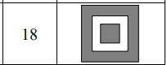

**Код програми:**

package lab1OsadchukKI301;

import java.util.Scanner;

import java.io.*;

/**

* Клас Lab1 реалізує приклад програми для лабораторної роботи №1 варіант 18

*

* @author Vitaliy_Osadchuk_KI301

* @version 1.0

* @since version 1.0

*

*/

public class Lab1OsadchukKI301 { //варіант 18

/**

*

* №18 Статичний метод main є точкою входу в програму

*

* @param args for main method

* @throws FileNotFoundException for opening file

*

*/

public static void main(String[] args) throws FileNotFoundException

{

char sym;// symbol

Scanner scanner = new Scanner(System.in);

File dataFile = new File("MyFile.txt");

PrintWriter fout = new PrintWriter(dataFile);

System.out.print("Введіть розмір квадратної матриці:");

int size = scanner.nextInt(); //size

while (true) {

System.out.print("Введіть символ для заповнення рамки та внутрішнього квадрата: ");

String input = scanner.next();

if (input.length() != 1) {

System.out.println("Помилка: Введено більше одного символу. Будь ласка, введіть лише один символ.");

} else {

sym = input.charAt(0);

break; // exit if entered symbol is correct

}

}

char[][] matrix = new char[size][size];

for (int i = 0; i < size; i++) {

for (int j = 0; j < size; j++) {

if (i == 0 || i == size - 1 || j == 0 || j == size - 1)

{

matrix[i][j] = sym;

} else if (i == 1 || i == size - 2 || j == 1 || j == size - 2)

{

matrix[i][j] = ' '; //interval 1 symbol

} else

{

matrix[i][j] = sym; //2nd

}

}

}

//output

System.out.println("Заповнена квадратна матриця:");

for (int i = 0; i < size; i++)

{

for (int j = 0; j < size; j++)

{

System.out.print(matrix[i][j] + " ");

fout.print(matrix[i][j] + " ");

}

System.out.println();

fout.print("\n");

}

scanner.close();

fout.flush();

fout.close();

}

}

**Результат виконання прогами:**

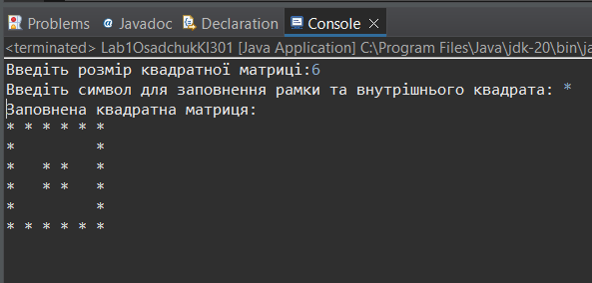

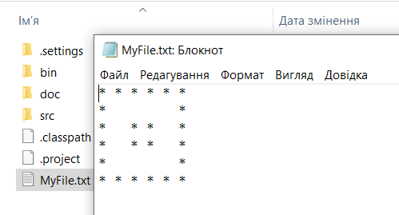

**Сформована Java-документація:**

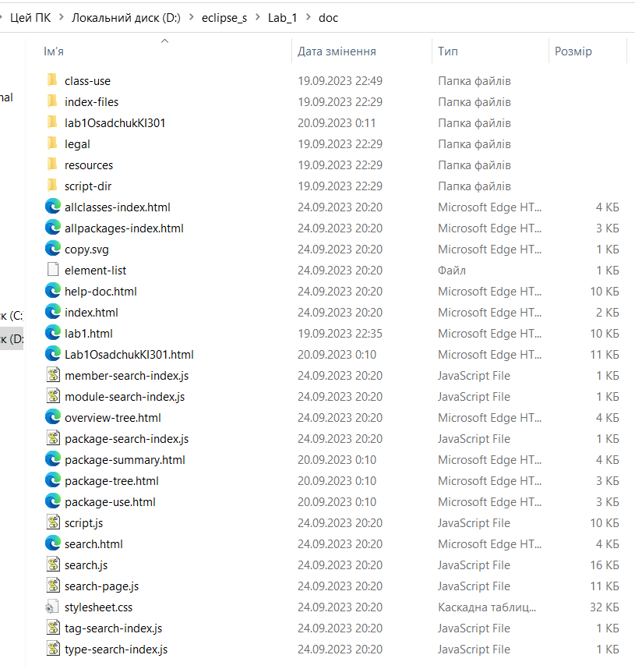

**Відповіді на контрольні запитання**

1. /** text @ … */

2. До методів застосовуються коментарі такі ж, як і до класів

3. Project > Generate Javadoc

4. Double, int, char, float, byte, short, Boolean, long.

5. int array[] = new int[size]; double array[][] = new double[size][size];

6. цикл for та for в стилі foreach, перевірка умови оператор if else if, оператори переривання break та continue.

7. for (ініціалізація лічильника; логічна умова; модифікація лічильника) оператори)

Робота оператора циклу for в стилі С/С++ починається з виконання операторів поля ініціалізації лічильника, після чого відбувається перевірка логічної умови, виконання операторів тіла циклу та модифікація лічильника. Після першої ітерації, поки логічний вираз є істинним, циклічно послідовно виконуються лише операції перевірки умови, тіла циклу та модифікації лічильника. Область видимості змінних, що оголошені в полі ініціалізації лічильника та час їх життя обмежені тілом циклу for. Оператор циклу for з синтаксисом foreach дозволяє послідовно перебирати всі елементи набору даних без застосування лічильника. Таким набором даних може бути будь-який клас, що реалізує інтерфейс Iterable, або масив. Оператор циклу for з синтаксисом foreach має наступний вигляд:

for (змінна : набір даних)

оператори

При опрацюванні циклу змінній послідовно присвоюється кожен елемент набору даних (наприклад, елемент масиву) після чого виконується оператор.

8. Для введення інформації з консолі необхідно створити об’єкт класу Scanner і зв’язати його з стандартним потоком вводу System.in.

9. Для введення інформації з файлу необхідно підключити пакет java.io та створити об’єкт класу Scanner з об’єкту File: Scanner fin = new Scanner(File("MyFile.txt"));

**Висновок:** на цій лабораторній роботі я створив свою першу програму виведення зубчатого масиву мовою java, та ознайомився з середовищем eclipse.